Easy eTools für die Lehre

Selbsttests
mit interaktiven PowerPoints gestalten

Liebe Lehrende,

mithilfe von Microsoft PowerPoint lassen sich auf einfache Weise interaktive Selbsttests für Ihre Studierenden herstellen.

Das Prinzip sieht so aus, dass Sie einzelne Folien in einer Präsentation untereinander verlinken und am Ende als automatische Bildschirmpräsentation (ppts) exportieren. Letzteres hat den Vorteil, dass eine solche Datei von den Studierenden nur abgespielt, aber nicht verändert werden kann.

Pro Frage benötigen Sie mindestens 3 PPT-Einzelfolien
- Eine Folie mit der Frage oder Aufgabe
- Eine Folie, die die korrekte Antwort anzeigt
- Eine Folie, die die falsche Antwort anzeigt

Die Erstellung eines interaktiven Selbsttests wird hier Schritt für Schritt an einem Beispiel dargestellt. Der Selbsttest schließt sich hier an ein Video mit einem Experteninterview an (https://vimeo.com/405351820).

So sieht die Startfolie aus:

Der kleine blaue Pfeil unten rechts ist mithilfe der Funktionen Einfügen – Formen – interaktive Schaltflächen dort eingefügt worden:

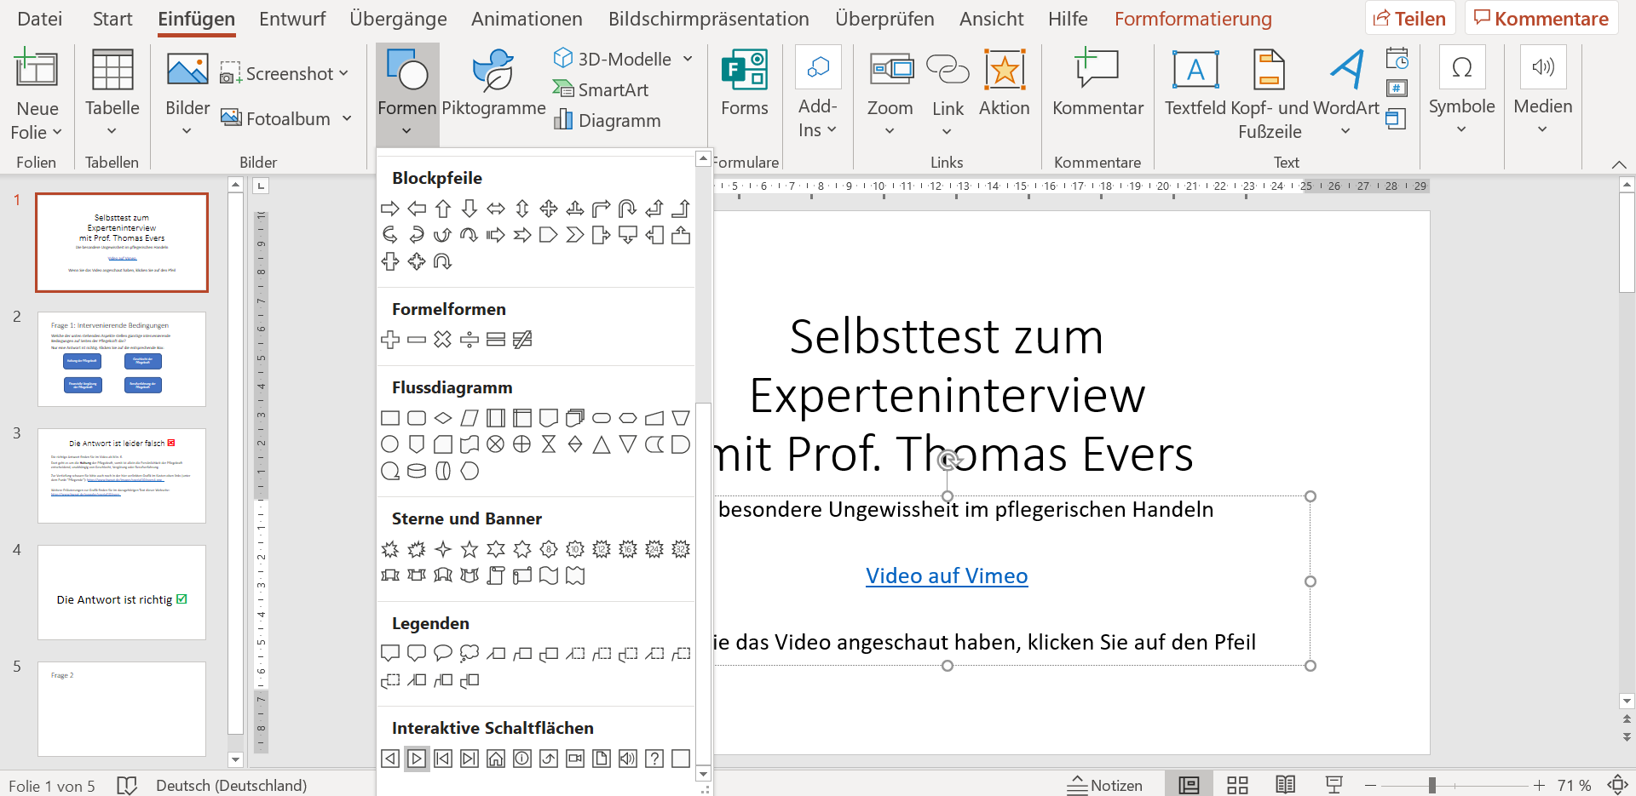

Beim Einfügen öffnet sich ein neues Dialogfenster, in dem man mithilfe eines Hyperlinks festlegen kann, auf welche Folie der Pfeil beim Anklicken später weiterführen soll.

Da es sich hier um die Startfolien handelt, wird die nächste Folie ausgewählt, die die erste Frage enthält:

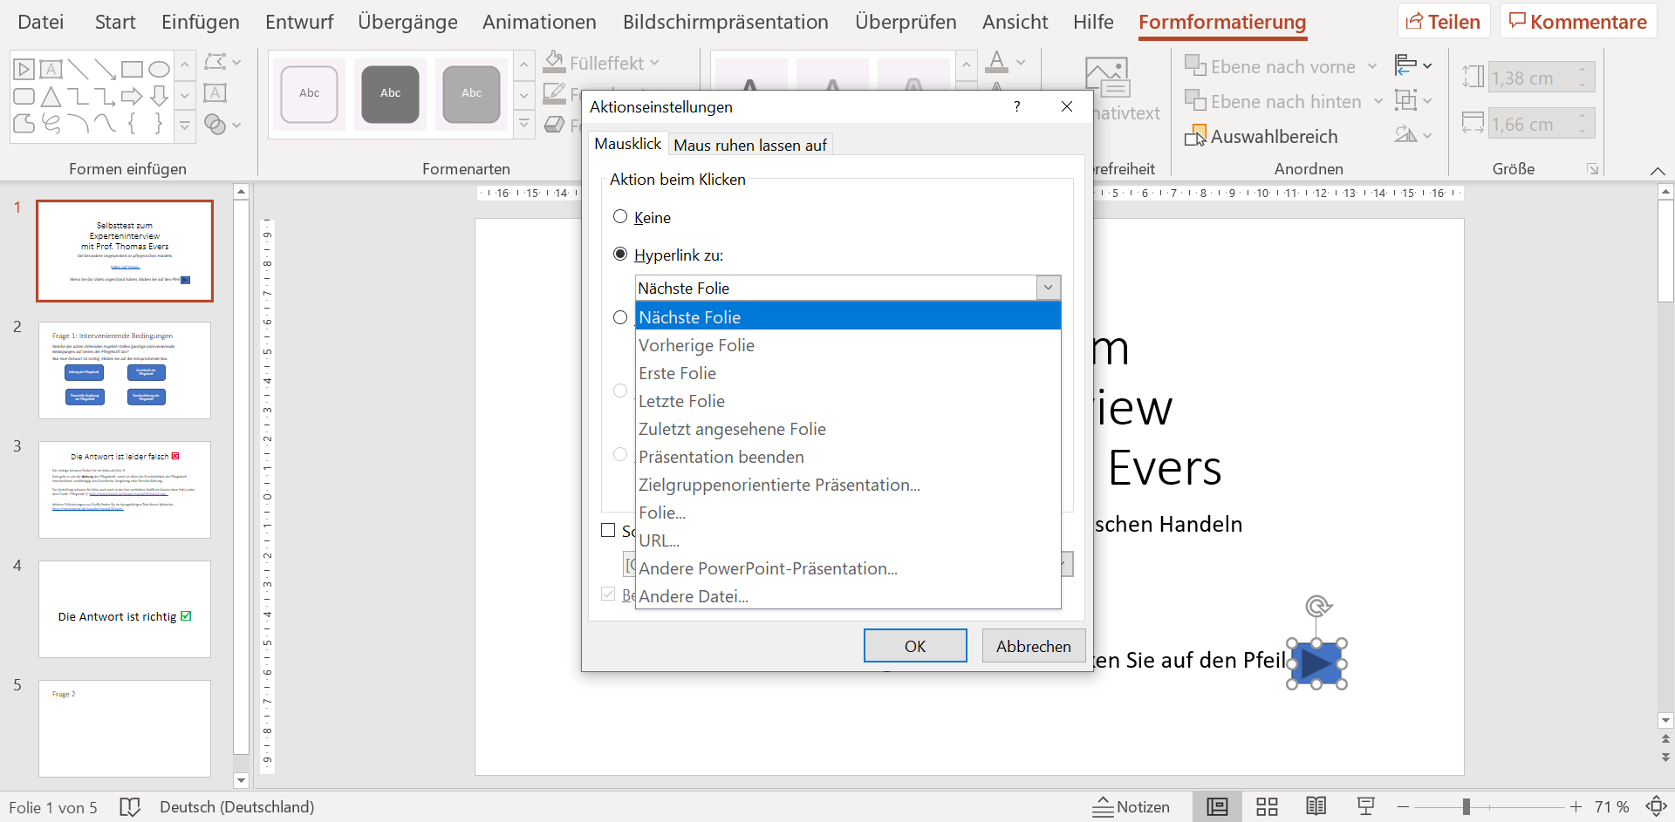

(Ein ausführliches Anleitungstutorial zu der Option findet sich auf den Microsoft Hilfeseiten.)

Die erste Frageseite enthält neben der Frage auch 4 Antwortoptionen, die in Form von 4 Boxen mit Text eingefügt wurden:
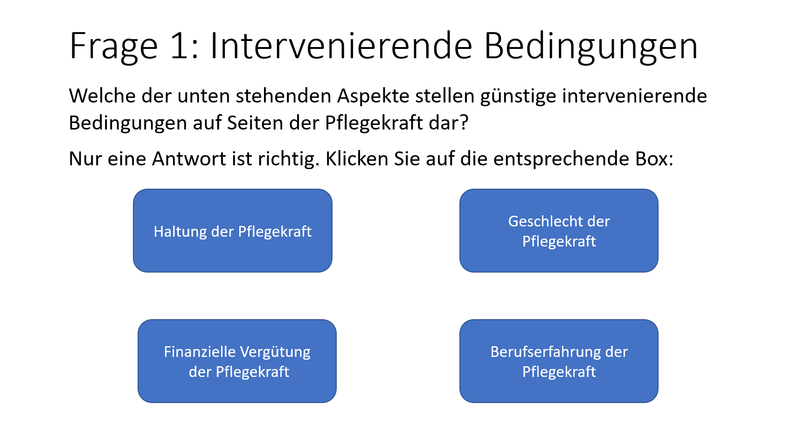

Als nächstes müssen alle Antwortboxen einzeln mit einem Link zu einer Feedbackfolie verknüpft werden:
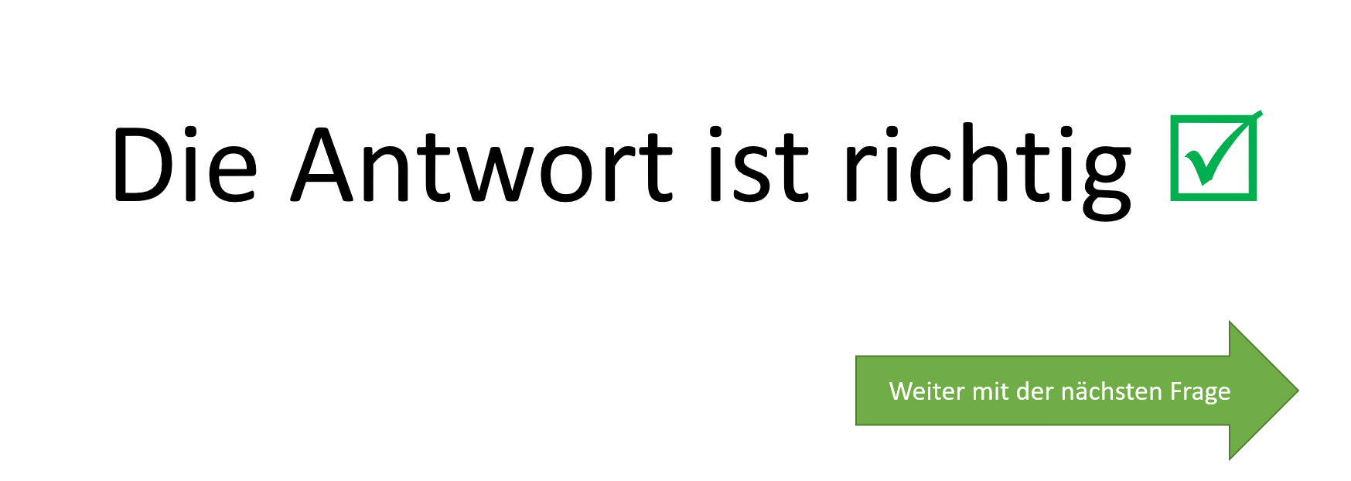
- Link zur Feedbackfolie für die korrekte Antwort:
- Oder Link zur Feedbackfolie für falsche Antworten:
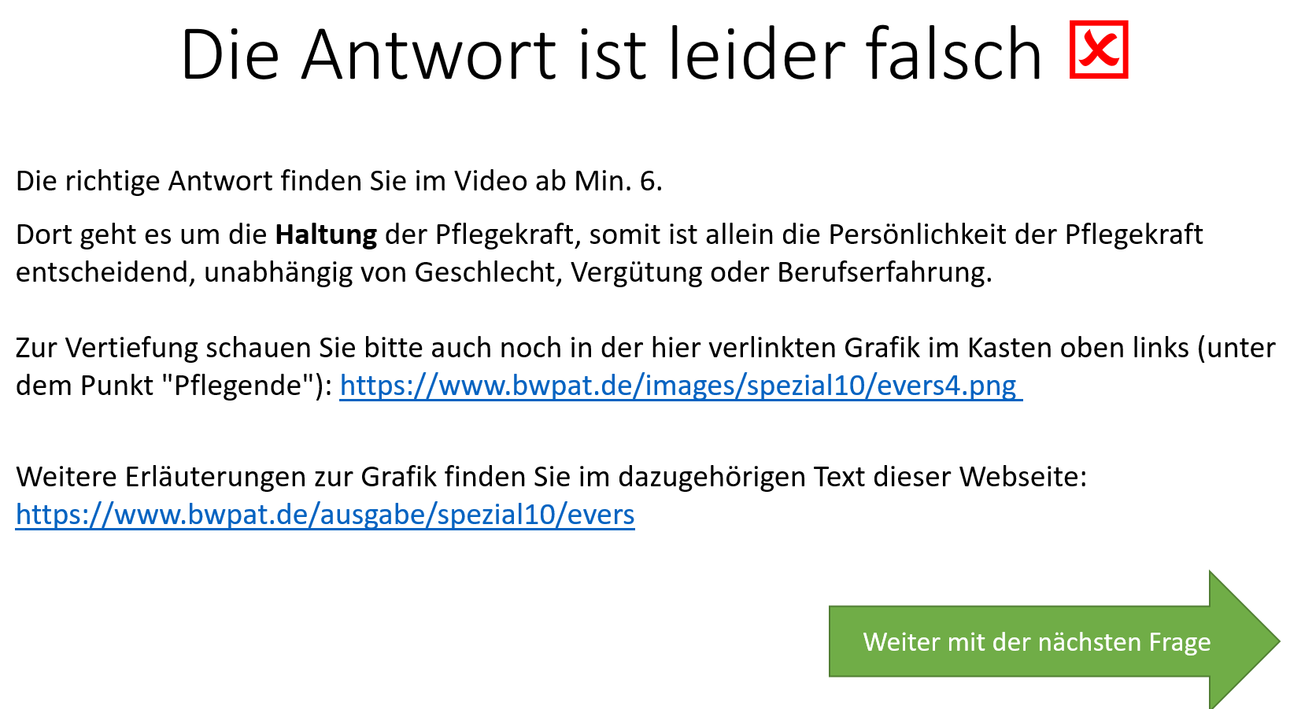

Die korrekte Antwortfolie benötigt meist keine weiteren Informationstexte, die Rückmeldung über die korrekte Leistung reicht in den meisten Fällen aus.

Bei der Feedbackfolie zur falschen Antwort wird die korrekte Antwort aufgeführt, zusammen mit weiteren Informationen für die Lernenden, wo und wie sie die Inhalte nacharbeiten können, um Ihre Wissenslücke zu schließen. Diese zusätzlichen Informationen sind an dieser Stelle sehr empfehlenswert, da sie die Lernenden direkt zu den für das Verständnis und Lösen der Aufgabe notwendigen Quellen führen, sodass keine kostbare Lernzeit auf die Suche danach aufgewendet werden muss.

Beide Folien benötigen mindesten eine weiter Formfläche (hier der grüne Pfeil), der zur Anwahl der nächsten Folie verlinkt werden muss.

Sollte es sich um eine multiple Choice Frage mit mehreren korrekten Antworten handeln, dann müssen Sie auf den beiden Folien jeweils noch einen Rückwärtspfeil einbauen, der mit der Ausgangsfrage verlinkt wird, sodass die Lernenden weitere Antworten anklicken können.

Im aktuellen Single Choice Test-Beispiel ist nur eine Antwortbox korrekt (Haltung der Pflegekraft), entsprechend muss diese Box mit der korrekten Antwortfolie verlinkt werden, alle anderen Boxen mit der falschen Antwortfolie.

Dazu jeweils die entsprechende Box anklicken:

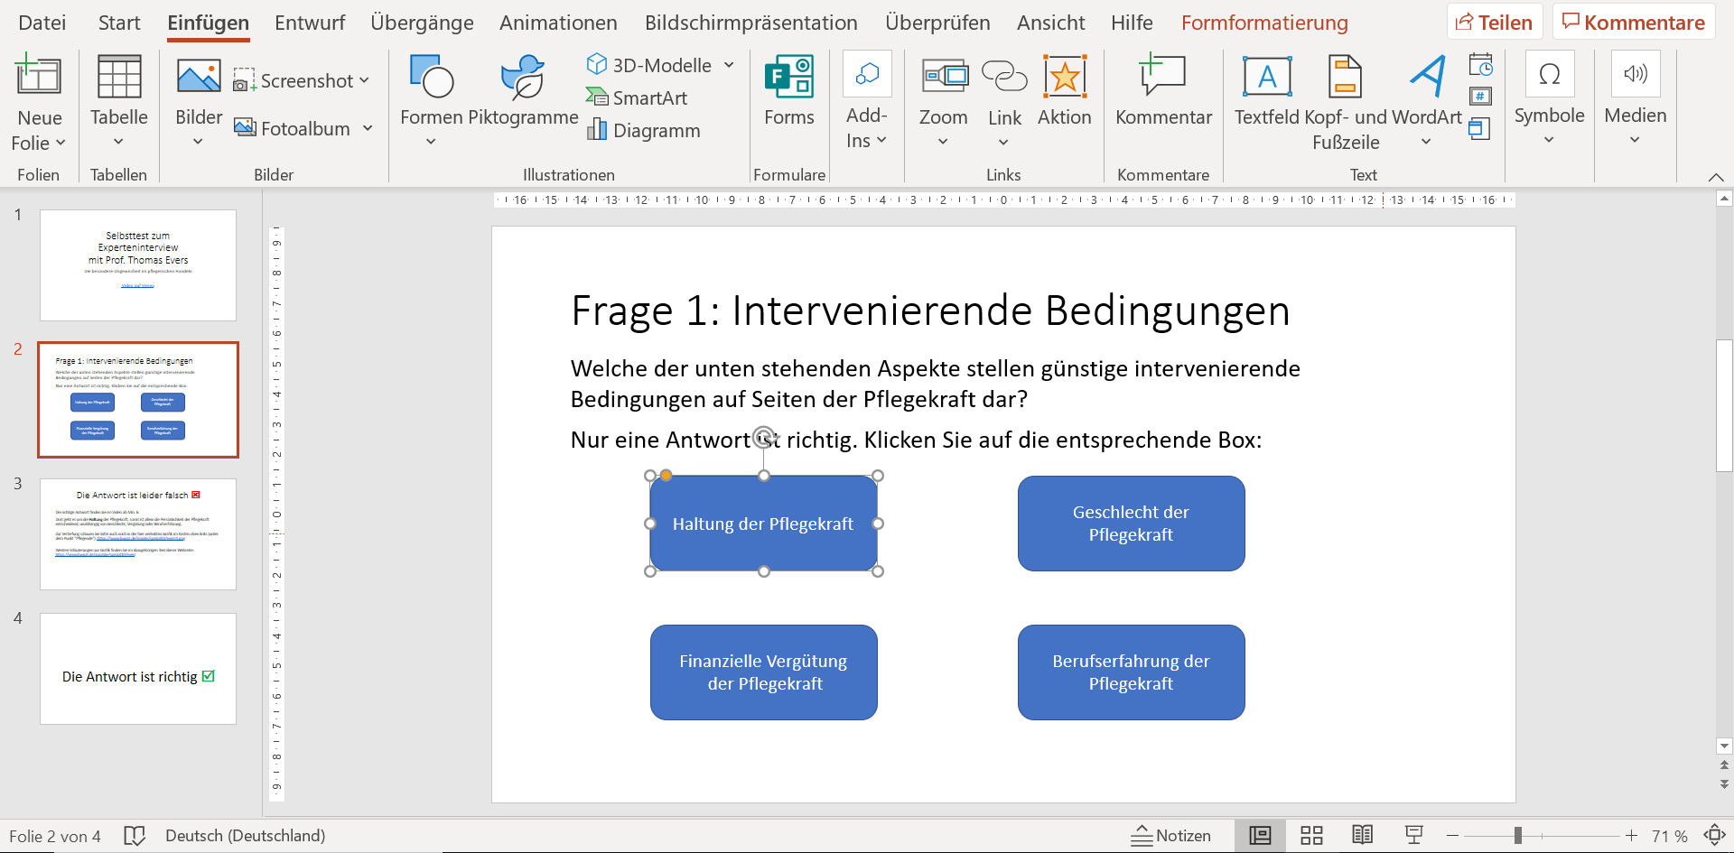

Dann kann man Links auf 2 Wegen zu anderen Folien verknüpfen:

- Über die Funktion Einfügen – Link im oberen Menü. Im Drop-Downfenster dann ganz unten Link einfügen anklicken:

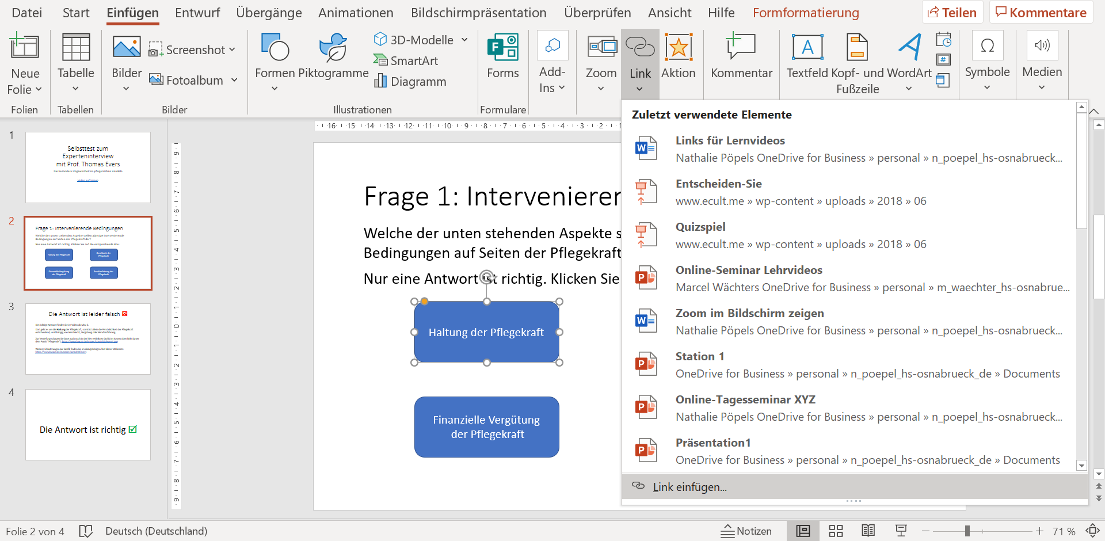

- Oder Sie klicken die Antwortbox über Rechtsklick an und wählen im sich öffnenden Dialogfenster Link aus:
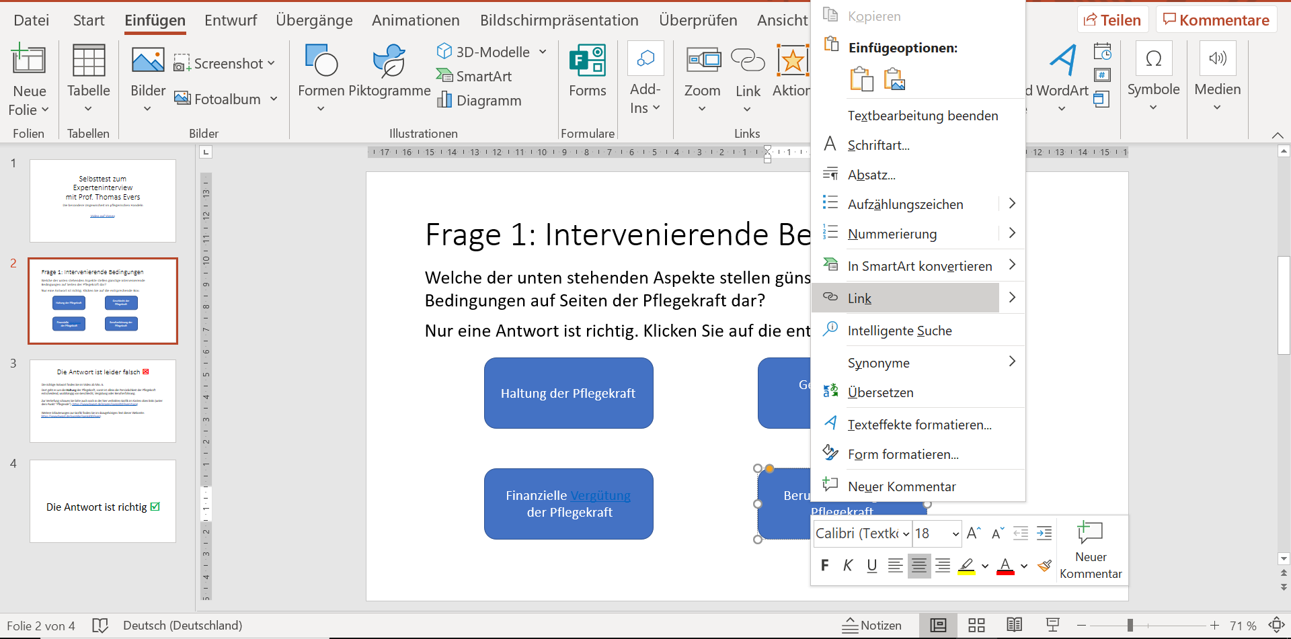

Auf beiden Wegen öffnet sich die Dialogbox zur Festlegung, wohin der Verknüpfungslink dieser Antwortbox führen soll. Wählen Sie links in der Box Aktuelles Dokument aus. Es werden Ihnen nun alle verlinkbaren Folien im Dokument angezeigt.

Entweder verlinken Sie hier nun zur Feedbackfolie für die korrekte Antwort (hier: Folie 4 im Set):

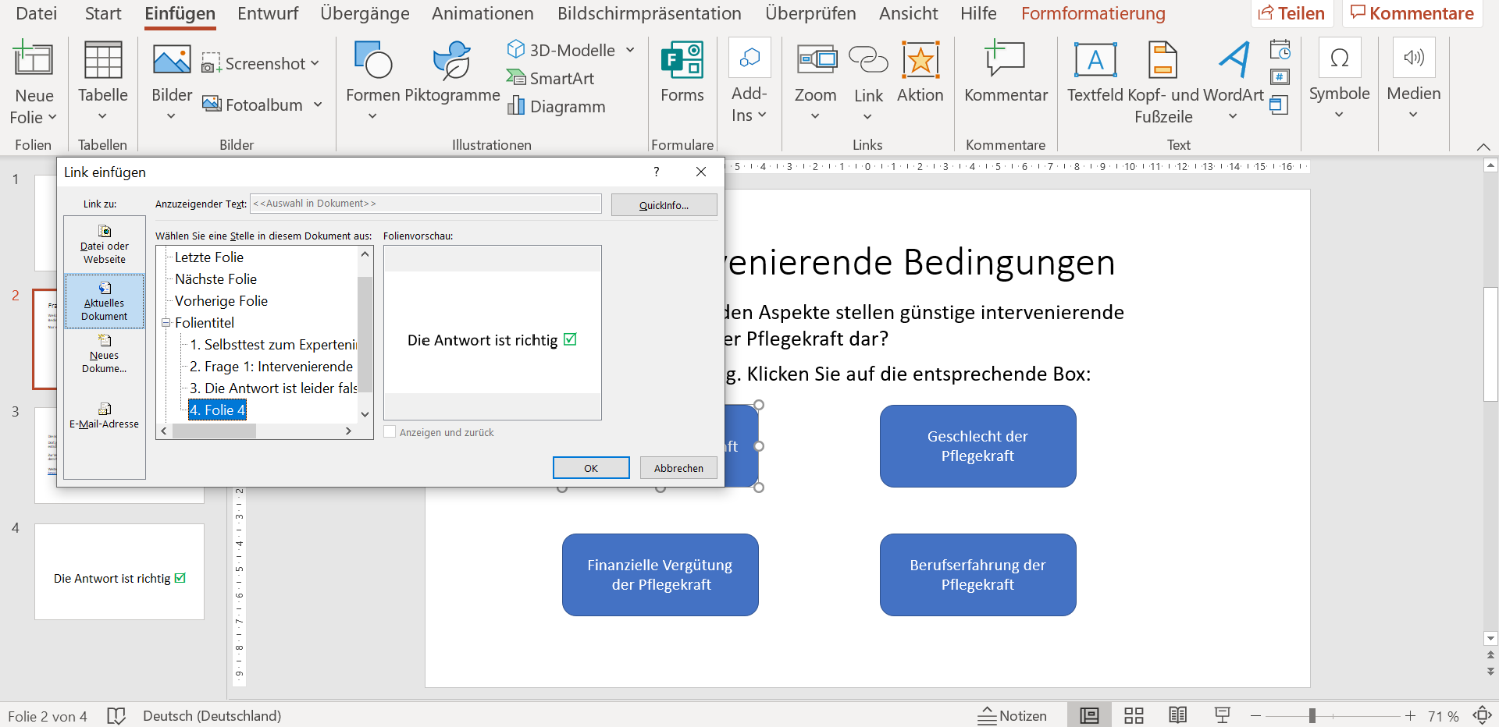

Oder Sie verlinken zur Feedbackfolie für falsche Antworten (hier Folie 3 im Set):

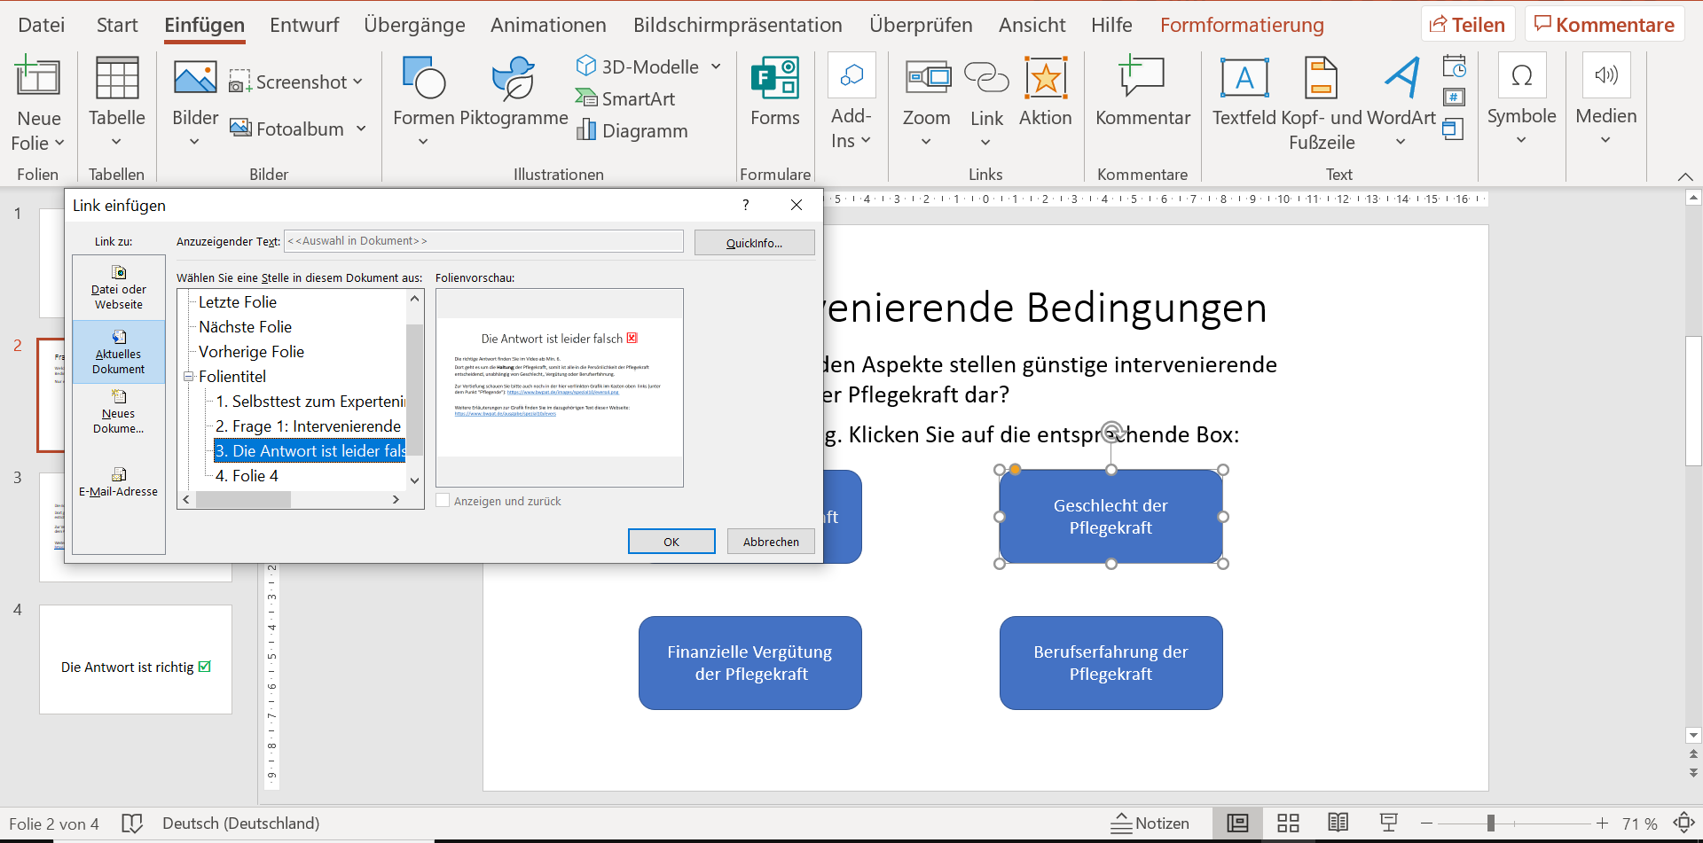

Dann müssen auf dieselbe Weise noch die Weiter-Pfeile auf beiden Feedbackfolien mit der nächsten Fragenfolie verknüpft werden (hier: Frage 2, die im Set auf Folie 5 steht):
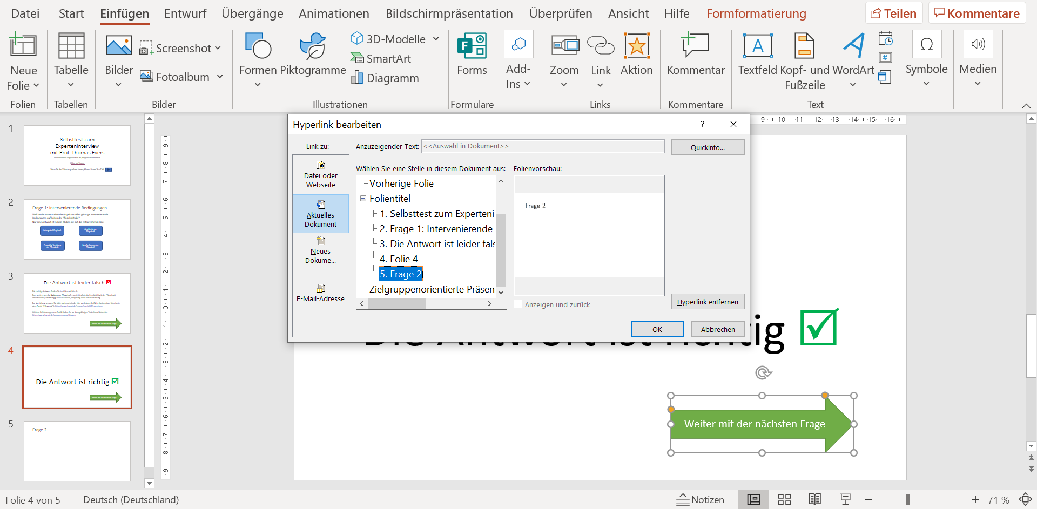

Nach diesem Prinzip werden nun alle weiteren Folien untereinander verlinkt. Sie können auf diese Weise sowohl Form-Boxen, eingefügte Bilder oder auch Wörter und Textpassagen mit Folien im Dokument verlinken.
Pro Frage sind immer die Fragefolie und zwei Feedbackfolien notwendig, wobei Sie gerade auf den falschen Antwortfolien die Lösung und Zusatzinformationen jedes Mal anpassen müssen. Achten Sie auch darauf, dass der grüne Weiterpfeil auf den Feedbackfolien immer wieder neu mit der nachfolgenden Fragefolie verlinkt werden muss.

Wenn Sie alle Folien fertig verlinkt haben, dann müssen Sie vor dem Export noch unter Übergänge im oberen Menü die Option Bei Mausklick abwählen, also hier das Häkchen entfernen.
Das verhindert, dass beliebiges Klicken auf den Folien zum Aufruf der Folgefolien führt, stattdessen stellen Sie so sicher, dass nur die verlinkten Boxen auf Anklicken mit der Maus reagieren.

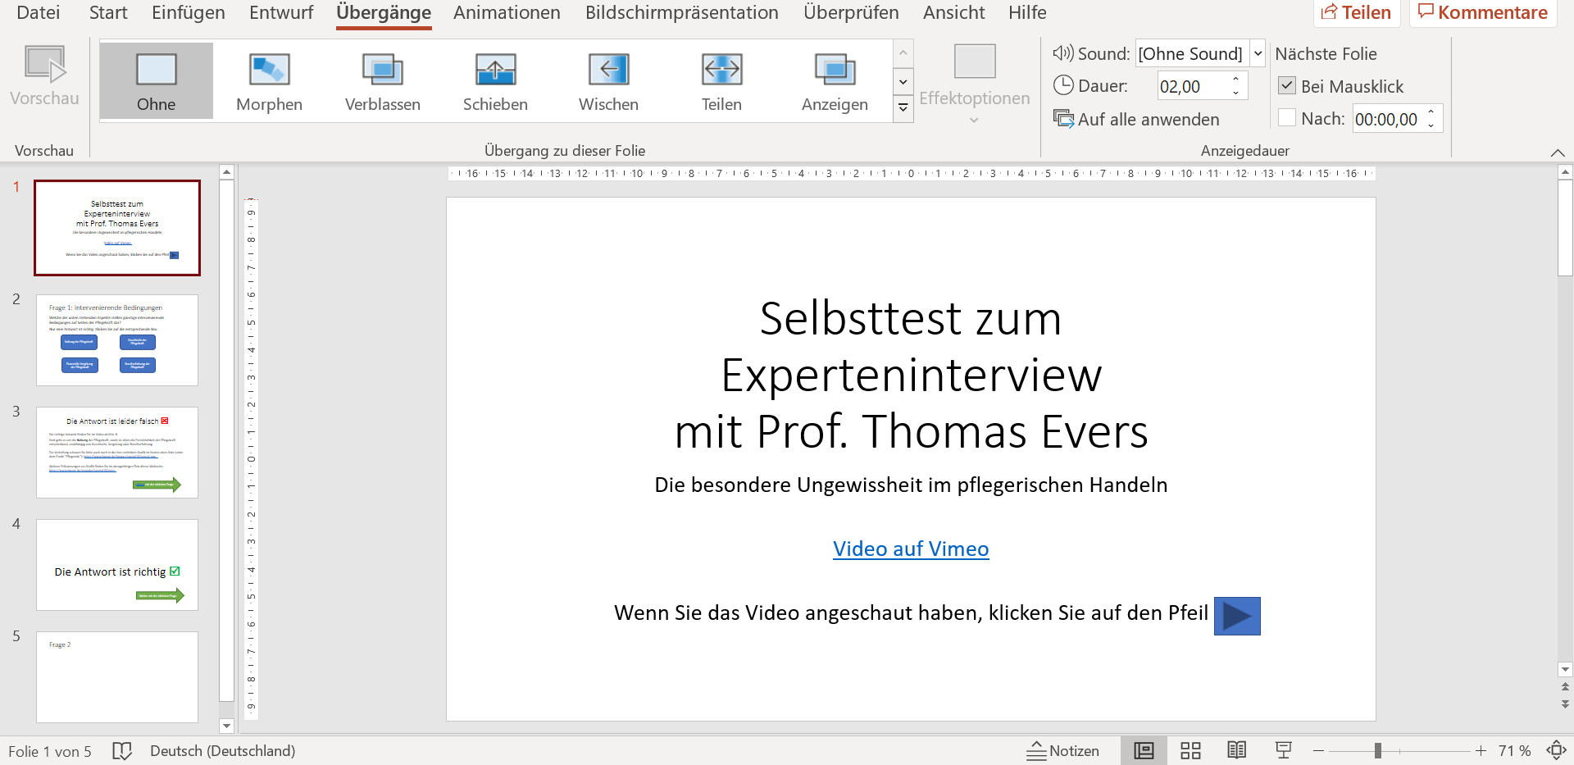

Zum Abschluss müssen Sie die Datei noch als automatische Bildschirmpräsentation exportieren, damit sie nur abspielbar und nicht veränderbar ist.

Dazu unter Datei – Exportieren – Dateityp ändern – PowerPoint-Bildschirmpräsentation (*.ppts) anwählen und mit Speichern unter dann auf Ihrem Endgerät exportieren:

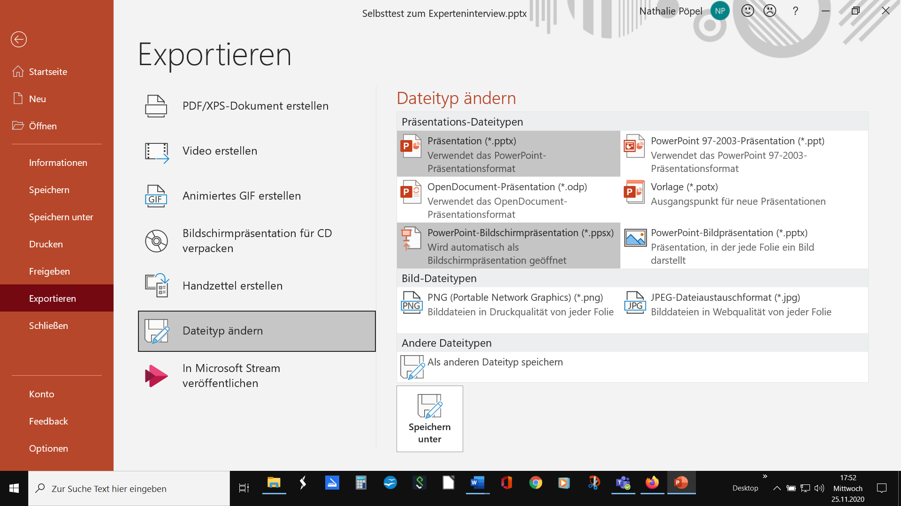

Die so exportierte Datei lässt sich mit dem Powerpoint-Programm oder einem PPTX-Viewer ansehen.

